重要气象信息市领导专报
2016年第29期
上 海 市 气 象 局
2016年06月18日11时00分 签发：陈振林

本市明天（19日）起进入梅雨期

一、天气分析
据最新气象资料分析，目前东亚大气环流已发生调整，未来一周副热带高压将增强北上，冷暖空气交汇于江淮流域，本市多降水过程，明天（19日）起进入梅雨期。梅雨期前期，雨带南北摆动幅度大，本市天气呈高温高湿，降水对流性明显、局地降水强度大等特点。预计本市7月中旬出梅，梅雨期雨量偏多，雨期偏长。
降水：受江南雨带北抬影响，本市今天午后有分散性阵雨或雷雨。19～20日有阵雨或雷雨，其中20日本市有较明显降水，雨量分布不均，西部和北部地区40～60毫米，并可能伴有短时强降水（最大小时雨强30～40毫米）、雷电等强对流天气。21～23日雨带北移至江淮之间，本市处在雨带南部边缘，午后有局地雷阵雨。24～25日，雨带南落，本市将可能出现一次较明显降水过程。
气温：预计18～20日本市最高气温在30～32℃，21～23日气温将上升至34～35℃，湿度较大，注意做好防暑降温工作。
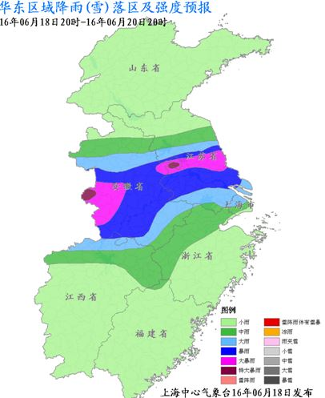

图 华东区域18日20时-20日20时过程累积降水量（毫米）

二、关注和建议
本市将进入多降水期，20日、24～25日可能出现明显降水，对防汛、交通运输等将带来不利影响，请相关部门做好防御准备。
进入梅雨期后，湿度较高，请食品、卫生、仓储等部门做好应对准备。
我们将密切关注天气变化，及时报告最新情况。

制作：王秋云 审核：朱洁华 联系电话：54896375

